ГБОУ школа 1310 ДО 1
г. Москва

Конспект
образовательной деятельности
по речевому развитию
в средней группе на тему:
«Стоял в поле Теремок»»

Подготовила воспитатель:
Деева Ю. А.

Октябрь 2020

Возрастная групп: средняя
Тема (в соответствии с комплексно-тематическим планированием): «Наши любимые сказки»
Тема НОД: «Стоял в поле Теремок»»
Направление образования и развития (образовательная область):
Речевое развитие
Интеграция областей: художественно-эстетическое, познавательное развитие.
Цель: Продолжать обучение самостоятельному пересказу знакомых сказок с использованием мнемотаблиц.
Задачи:
- Образовательные
  - называть отличительные признаки диких животных (волк, заяц), используя мнемотехническую таблицу;
  - активизировать в речи слова и выражения, позволяющие начать и закончить сказку;
  - упражнять детей в умении рассказывать содержание сказки с использованием наглядных пособий;
  - закреплять умение составлять сказку связно, в логической последовательности;
  - закреплять последовательность действий персонажей благодаря методу моделирования.
- Развивающие:
  - продолжать развивать психические процессы: память, внимание, наглядно-действенное мышление;
  - умение соотносить звуковые символы с образами.
- Воспитательные:
  - воспитывать доброе отношение к животным;
  - приучать детей к выполнению элементарных правил культуры поведения.
Словарная работа: косолапый, зубастый, хищник, логово.
Виды деятельности: игровая, двигательная, коммуникативная, продуктивная
Формы организации: подгрупповая
Оборудование и материалы:
- мнемотаблицы («Волк», «Заяц»);
- игрушечные заяц и волк;
- маски к сказке «Теремок»;
- персонажи настольного театра по сказке «Теремок»;
- посылка;
- на каждого ребёнка (лист бумаги с изображением теремка и пустых квадратов для создания мнемодорожек; цветные карандаши)
Предварительная работа:
- чтение сказки «Теремок»;
- рассматривание и обсуждение символов диких (волк, заяц) и домашних животных (коза, корова, кошка) по мнемотаблицам;
- показ педагогом сказки «Теремок» (настольный, объёмный, картонный театр);
- пение песен про животных;
- чтение стихотворений про животных;
- дидактические игры «Кто в домике живёт», «Кто что ест», «Кто как кричит».
ХОД ЗАНЯТИЯ
Дети сидят полукругом на стульчиках. Педагог в центре, перед ними. Рядом стоит маленький столик и мольберт с магнитной доской. Раздаётся стук и появляется почтальон с посылкой.
Педагог открывает посылку, в ней лежат игрушечный заяц и волк
Воспитатель: Кажется у нас с вами гости! Кто же это такие?.
Ответы детей.
Воспитатель: Они, наверное, потеряли свою сказку. Мы сумеем им помочь?
- Ребята, а как вы думаете, заяц это домашнее или дикое животное? Почему?
Ответы детей: Дикое, оно живет в лесу.
Воспитатель: - Молодцы, правильно. Авы знаете что-нибудь еще о зайчиках? Давайте пройдем к мольберту, найдем подсказку и расскажем о них.
Дети находят мнемотаблицу с изображением зайца и рассказывают о нем по мнемодорожкам.
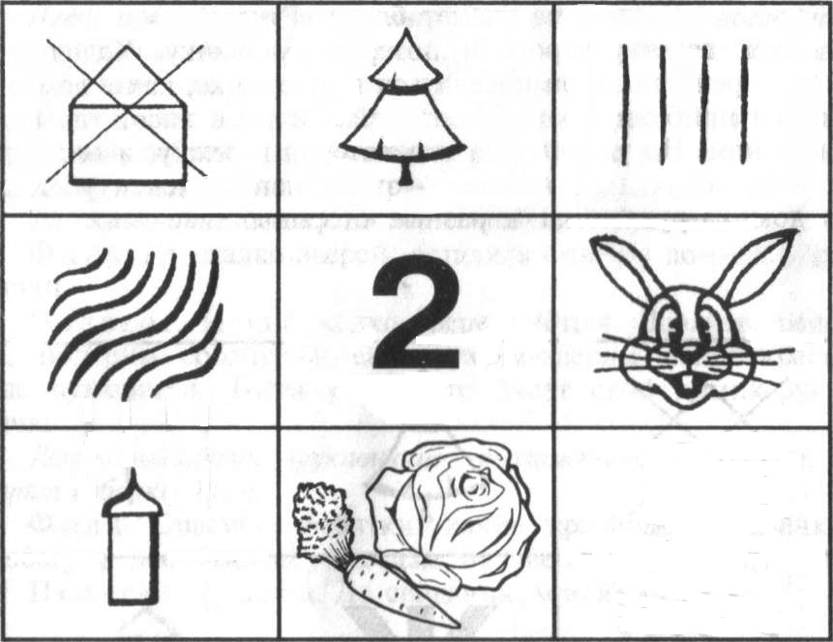

Заяц
Заяц – это не домашнее животное, а дикое. Он живёт в лесу. У него четыре нлапы. Тело покрыто зимой белой шерстью, а летом – серой. На голове два длинных уха. У зайца маленький хвостик. Мама – зайчиха своих детёнышей выкармливает молочком. Когда вырастет, заяц ест морковку, траву, капусту.
Воспитатель:- Молодцы, зайчик живёт в лесу, любит кушать морковку и капусту. А кто попробует рассказать про волка, какой он?
Дети находят мнемотаблицу с изображением волка и рассказывают о нем по мнемодорожкам.
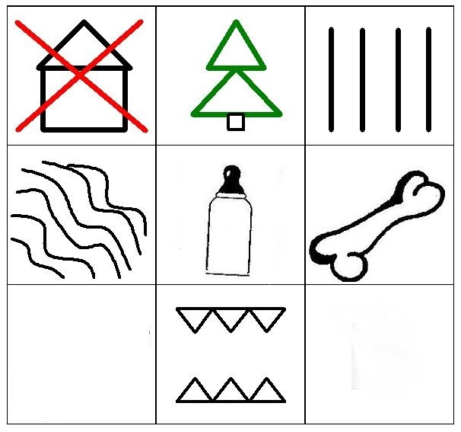
Волк
Волк живёт в лесу. Он дикое животное. У него четыре лапы. Тело покрыто густой серой шерстью. Своих детёнышей волчица выкармливает молочком. Волк хищник, у него острые зубы.
Воспитатель: -Действительно, волк хищник. А какие вы знаете сказки, в которых встречаются эти герои?
-Молодцы, вот как много сказок вспомнили! А хотите немножко отдохнуть и превратиться в зайчиков?
Физминутка «На полянке зайки танцевали» (презентация)..
Воспитатель: Заяц и волк пришли не одни, а привели с собой еще друзей!
(педагог достает из посылки по одному герою (лиса, мышка, лягушка, медведь) и, расспрашивает детей о каждом)
Ребята, а давайте вспомним, где живёт мышка?
Дети. В норке,
Воспитатель:. А лягушка?
Дети. На болоте.
Воспитатель: Зайчик живёт…
Дети. Под кустом.
Воспитатель: А лиса где живёт?
Дети. В норе.
Воспитатель: Как называется дом волка??
Дети. …

Воспитатель: Его дом называется логово. Волк живёт в логове. А как называется дом медведя?
Дети. Берлога.
Воспитатель: Правильно медведь живёт в берлоге. Вот какие вы молодцы, всё правильно рассказали. А кто скажет, как называется сказка, в которой все эти звери жили дружно в одном домике?
Дети. «Теремок».
Воспитатель:. - А с каких слов обычно начинаются русские народные сказки? А какими заканчиваются?
Жили-были, однажды….. Вот и сказки конец, а кто слушал молодец, вот и стали они поживать и добра наживать…
Воспитатель: -А сказка «Теремок» начинается со слов: стоял в поле теремок, он не низок, не высок…
А давайте вспомним, какие в сказке у каждого зверька прозвища:
Мышка… (норушка),
Лягушка… (квакушка),
Зайчик… (побегайчик),
Лисичка… (сестричка),
Волк… (зубами щёлк),
Медведь…(косолапый).
Воспитатель: А теперь давайте с вами поиграем в игру, которая называется «Зеркало», я буду вам показывать движения, а вы должны отгадать какого животного я изобразила и повторить движения за мной.
-Какие вы все молодцы! Ребята, а теперь давайте вместе вспомним и расскажем сказку «Теремок».
Рассказывание сказки по мнемотаблице «Теремок»
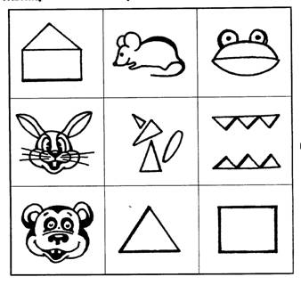
Стоял в поле теремок. Мимо бежала мышка-норушка, стала она в теремке жить. Затем прибежала в теремок лягушка-квакушка, за ней зайчик-побегайчик. Затем прибежала лисичка-сестричка, волк – зубами щёлк, а потом пришёл медведь. Теремок не выдержал, взял и развалился. Тут и сказке конец, а кто слушал – молодец.
- Как же быстро вы справились с заданием! А давайте каждый из нас сделает свою собственную сказку про «Теремок». Для этого нужно пройти за столы.
Дети рассаживаются за столы. На столе для каждого ребенка приготовлен большой лист бумаги с изображением теремка, фломастеры.
- На листке у вас есть домик. Нарисуем двери, чтобы звери могли зайти. Кто пришёл первым?
Дети. Мышка.
- Мышка какая? Хвостатая, потому что у неё длинный хвостик. Лягушка громко квакает, у неё большой рот, как будто она всё время улыбается. Значит, она какая?
Дети. Весёлая.
Педагог показывает, как обозначить на рисунках каждого из персонажей.
Дети совместно с воспитателем повторяют героев и их последовательность появления в теремке. Воспитатель наблюдает за выполнением задания, оказывает индивидуальную помощь.
Воспитатель: -Какие вы молодцы! Как здорово у всех получилось изобразить героев сказки!
- Как вы думаете, заяц и волк довольны тем, что мы помогли им вспомнить из какой они сказки? А вам нравиться сказка? А кто из героев понравился больше? Почему?
- Мне кажется, волк и зайчик очень довольны, что вы помогли им вернутся в свою сказку. А ты… как считаешь? Так из какой же сказки были эти герои? А вам нравиться сказка? А кто из героев нравиться больше всего? Почему? А что вам сегодня понравилось больше всего?
(Звучит музыка, педагог заглядывает в посылку – в ней лежат маски героев сказки)
- Ой, кажется, это гости приготовили для вас сюрприз, подарили вам маски к сказке «Теремок». Кто хочет поиграть в сказку «Теремок»?
Дети разбирают маски и продолжают закрепление сюжета сказки в игре.

«Теремок»

«Теремок»

